Учреждение образования

«Белорусский государственный университет информатики

и радиоэлектроники»

Инженерно-экономический факультет

Кафедра экономической информатики

Средства и технологии анализа и разработки информационных систем

Лабораторная работа № 8

«NoSQL базы данных»

Выполнил: студент группы 772302, Шмыров И.Д.

Проверил: Кунцевич А.А.

Минск 2020

*Задание:*

Используя СУБД MongoDB, разработайте базу данных, предназначенную  для хранения логов веб-сервера. Лог включает в себя следующие поля: адрес ресурса (URL), IP-адрес пользовательского компьютера, отметка времени начала просмотра ресурса, длительность просмотра ресурса.

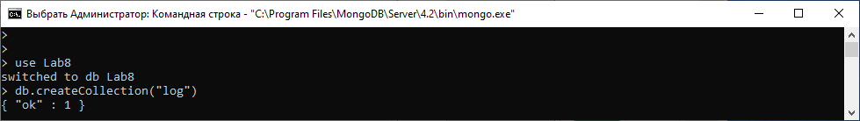

Рисунок 1 – подключение к базе данных

После подключения к базе данных при помощи команды db.createCollection создаём коллекцию с названием “log”, в которую будут сохранятся объекты содержащие в себе информацию о логах веб-сервера.

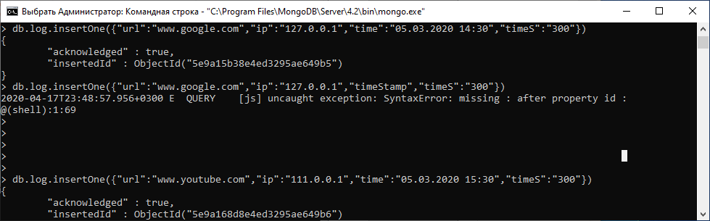

Рисунок 2 – добавление объектов в коллекцию

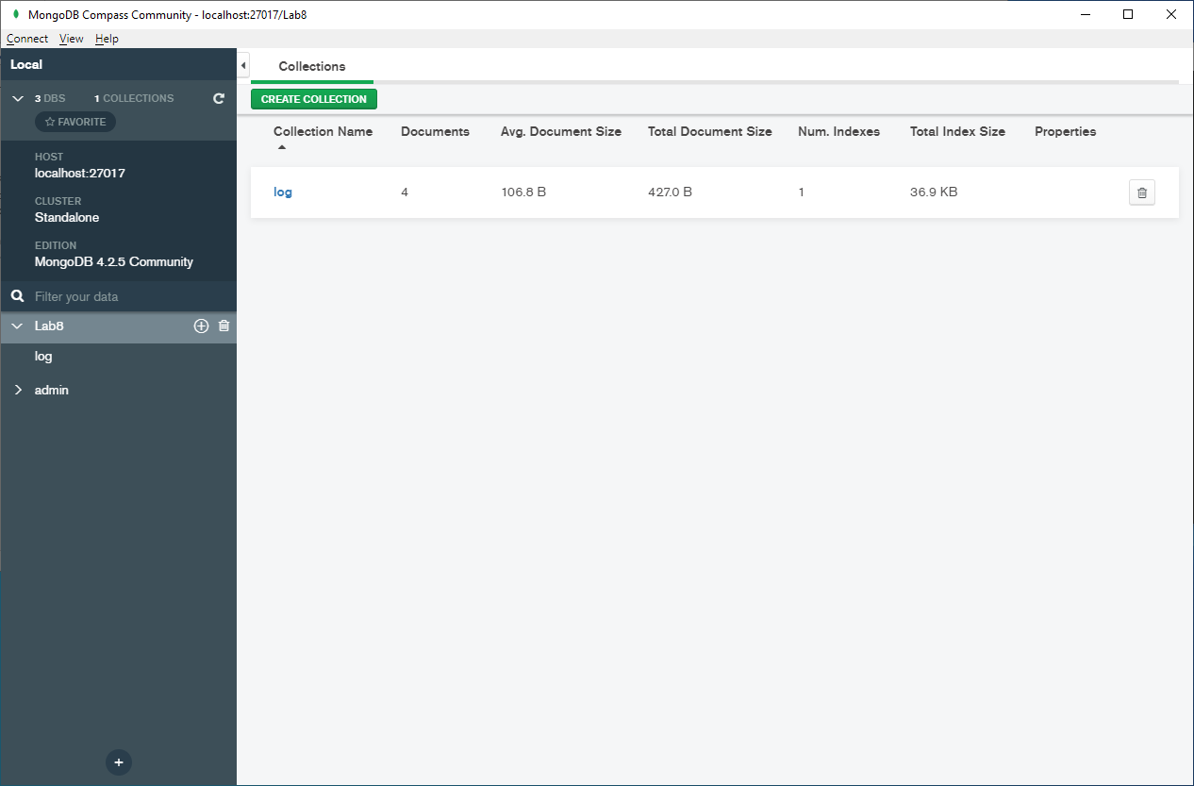

Рисунок 3 – созданная коллекция в базе данных

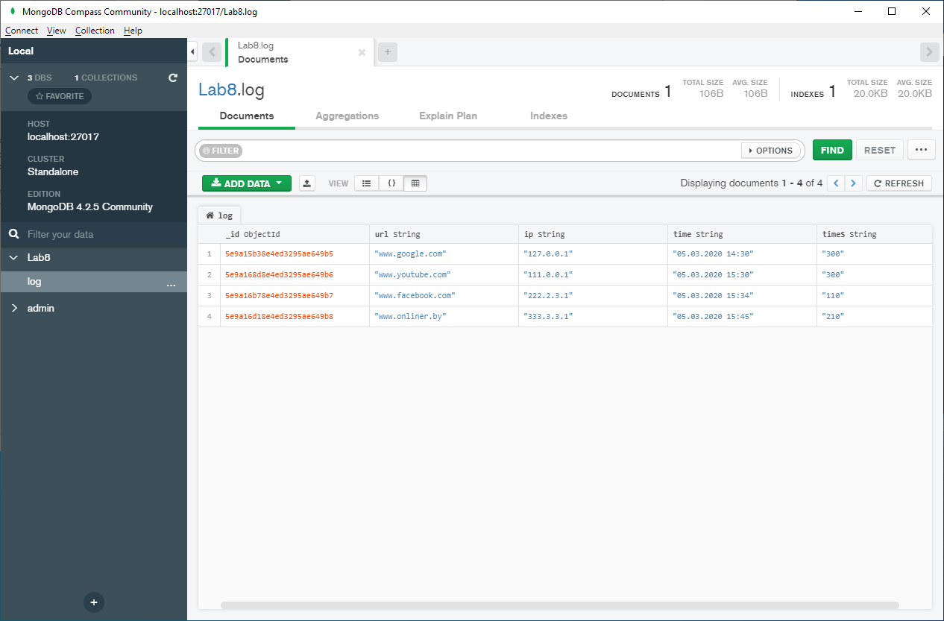

Рисунок 4 – созданные объекты в коллекции

При помощи MongoDB Compass можно просматривать созданные no-sql базы данных и их коллекции в привычном табличном представлении.

**README**

1. **Что такое noSQL база данных?**

Это база данных в которой данные хранятся не в формате таблиц и значений на языке SQL, а в формате объектов с уникальным ключом для каждого.

1. **Что такое MongoDB**?

Это система управление noSQL базами данных, информация в которой записывается в виде JavaScript объектов.

1. **Типы noSQL баз данных:**
   1. **Документ-ориентированная база данных –** noSQL база данных предназначенная для хранения данных в иерархических структурах, наиболее часто имеет структуру древа – база данных начинается с корневого узла, который может содержать в себе несколько внутренних узлов.
   2. **База данных «ключ-значение»** — noSQL база данных состоящая из массивов, которые содержат коллекцию объектов, которые, в свою очередь, содержат множество различных полей, каждое из которых содержит данные. Эти записи хранятся и извлекаются с использованием ключа, который идентифицирует запись и используется для нахождения данных.
   3. **Графовая база данных** — noSQL база данных с реализацией хранения данных в виде графа. Основными элементами Графовой базы данных являются узлы и связи.
   4. **Колоночная база данных** — noSQL база данных с хранением данных в ячейках сгруппированных в виде колонок с уникальным ключом. Колонки логически группируются в семейства. Семейства могут состоять из неограниченного количества колонок, которые могут создаваться во время работы программы или во время записи данных.